Задача 1. Вводиться кількість пасажирів. Вивести:

* скільки потрібно автобусів (кожен автобус на 20 місць)
* скільки пляшок води (кожному пасажиру 2 пляшки)
* скільки бутербродів (кожному пасажиру 3 бутерброди)

=====================================================================

Задача 2. Вводиться номер місяця. Автоматично виводити рекомендований одяг (зима – пальто, літо – шорти ….). Також автоматично виводити зображення з відповідним зображенням лісу (зима – ліс зі снігом, осінь – жовтий ліс, …).

=====================================================================

Задача 3. Задано початок та кінець діапазону. При натисканні на кнопку випадковим чином генерувати значення з вказаного діапазону та відображати його.

=====================================================================

Задача 4. “Рахунок у банку”

Вимоги:

1) Спочатку сума дорівнює 0грн. Змінити суму у гривнях можна або зарахуванням на рахунок, або зняттям.

2) Сума автоматично переводиться у долари та євро (фіксований курс задається у data).

3) можливість зарахувати суму (контролювати, щоб не була від’ємною)

4) можливість зняти (щоб не можна зняти більше ніж є на рахунку)

5) при виконанні зняття і зарахування коштів вираховувати 3% від суми (відображати кількість відсотків автоматично)

При зміні суми :

- якщо було зняття, то суму відоражати червоним

- якщо було зарахування, то суму відображати зеленим

Якщо сума валюти менша за 100 то відображати червоним кольором, інакше - зеленим

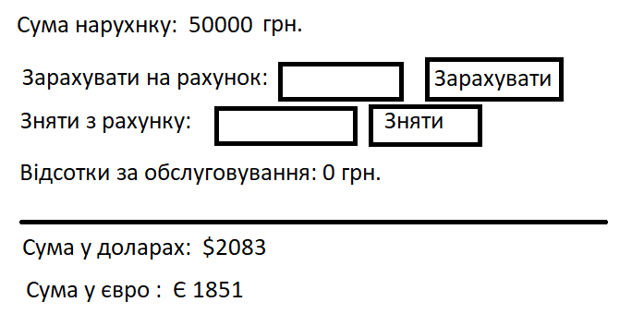

Задача 5. Додаток містить масив об’єктів (логін, пароль) -- інсуючі логіни і паролі. Користувач вводить логін і пароль, а програма повідомляє чи може користувач бути авторизованим (чи є він одним з масиву).

